OBSREDOZEMSKE POKRAJINE

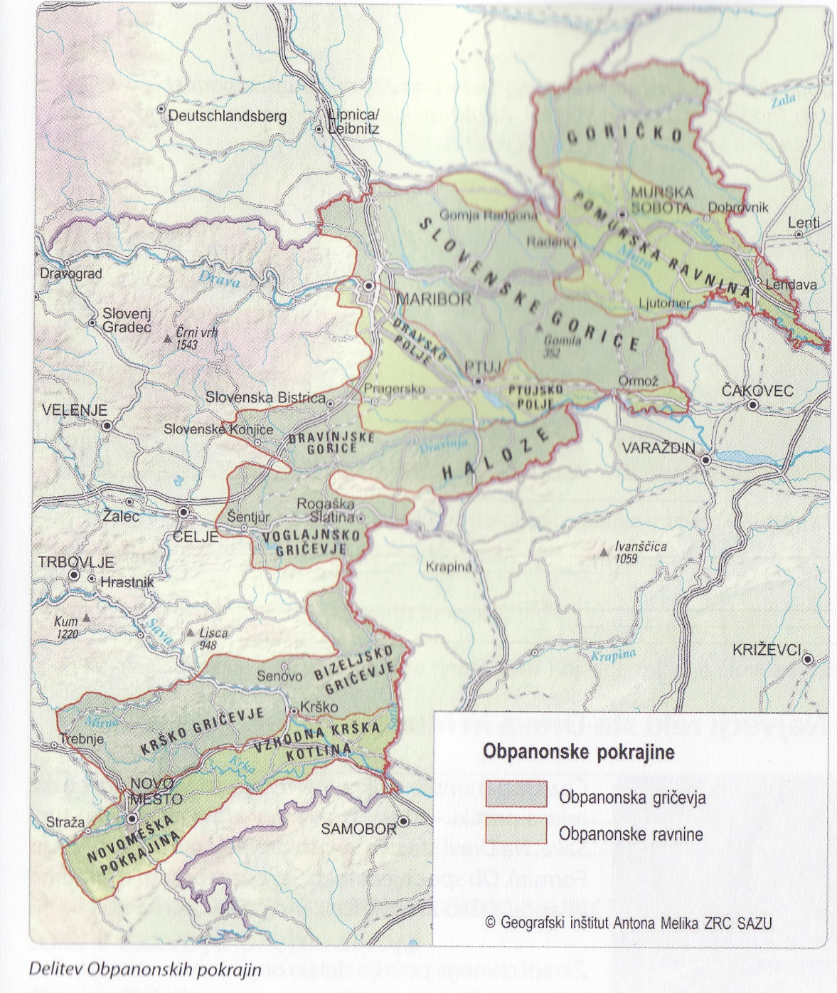
- LEGA
Obsredozemske pokrajine se nahajajo

- DELITEV
Obsredozemske pokrajine razdelimo na:
-

-

Posebna enota Obsredozemskih pokrajin je

Delitev:
-
-
-
-
-
-
-

- ZNAČILNOSTI ZA POVRŠJE IN KAMNINSKO ZGRADBO
V kamninski zgradbi Obsredozemskih

